质量和密度
一、选择题
1.（2016福州）如图是小亮用漫画的方式描绘了“迷糊教授”的实验操作，其中正确的是
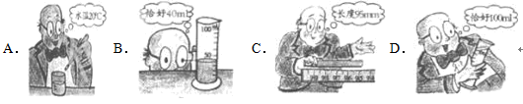
答案：B
2.（2016滨州）甲、乙、丙三种物质的质量与体积的关系如图所示。ρ_{甲、}ρ_{乙、}ρ_{丙、}ρ_{水}分别代表甲、乙、丙三种物质和水的密度，据图可知 （ ）
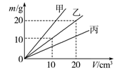
A．ρ_{甲}>ρ_{乙}>ρ_{丙}，且ρ_{丙}>ρ_{水} B．ρ_{甲}>ρ_{丙}>ρ_{乙}，且ρ_{丙}<ρ_{水}
C．ρ_{丙}>ρ_{乙}>ρ_{甲}，且ρ_{丙}=ρ_{水} D．ρ_{乙}>ρ_{甲}>ρ_{丙}，且ρ_{丙}>ρ_{水}
答案：Ｂ
3. （2016济宁）一间15 m²的卧室内空气的质量相当于下列哪个物体的质量 （ ）
A．一支粉笔 B．一瓶矿泉水 C．一名中学生 D．一辆轿车
答案：C
4. （2016临沂）甲、乙两种物质的质量m与体积V的关系图像如图所示，由图像可知（ ）
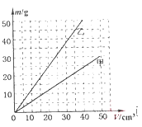
A．体积相等时，甲的质量大 B．质量相等时，乙的体积大
C．甲的密度比乙的大 D．乙的密度为1.25×10³kg/m³
答案：D
5．（2016绵阳）小李使用弹簧测力计、纯水和水杯帮妈妈粗略鉴定首饰的材质。他首先将重5.5 N的金属块和首饰用细线与弹簧测力计连接如图所示，然后将首饰没入纯水中，他发现当首饰浸入水中一半时弹簧测力计读数为9.6 N刚好全部浸入时读数为9.5 N。已知首饰为某一单一材质制成，则该首饰用的材质为（g＝10 N/kg，ρ_{水}＝1.0×10³ kg/m³， ρ_{铜}＝8.9×10³ kg/m³，ρ_{银}＝10.5×10³ kg/m³， ρ_{金}＝19.3×10³ kg/m³， ρ_{铂}＝21.4×10³ kg/m³） （ ）
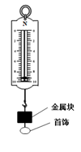
A．铂 B．金 C．银 D．铜
答案：A
6．（2016菏泽）李师傅开着一辆洒水车在水平路面上匀速前进，随着水不断的被洒出，下列物理量不变的是 （ ）
A．车厢内水的质量 B．车对路面的压强
C．车厢内水的密度 D．路面给车的摩擦阻力
答案：C
7. （多选）（2016德州）为测出石块的密度，某同学先用天平测石块的质量，所加砝码和游码在标尺上的位置如图甲所示；接着用量筒和水测石块的体积，其过程如图乙所示。下列判断不正确的是（ ）
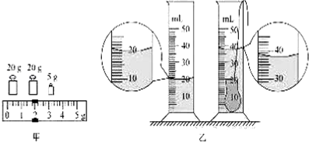
A．石块的质量是46.8 g
B．石块的体积是48 cm³
C．石块的密度是2.6×10³ kg/m³
D．若先用量筒测石块的体积，接着用天平测石块的质量，会导致测得石块的密度偏小
答案：BD
8．（2016苏州）为测量某种液体的密度，小明利用天平和量杯测量了液体和量杯的总质量m及液体的体积V，得到了几组数据并绘出了m‒V图像，如图所示。下列说法正确的是（ ）
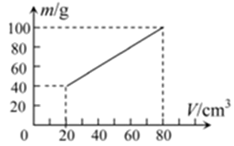
A．该液体密度为2 g/cm³ B．该液体密度为1.25 g/cm³
C．量杯质量为40 g D．60 cm³的该液体质量为60 g
答案：BD
9. (2016苏州)最新型客机波音787的“电子窗帘”用的是一种可以通过按钮随意改变透明状态的调光玻璃。透明度的变化是通过两个透明电极和夹在其中间的溶液来实现的，在两个透明电极上加上电压，通过改变电压大小，溶液的光学性质发生变化，调光玻璃的透明状态随之改变。 透明电极被坚固的丙烯酸树脂保护着。该“电子窗帘”没有利用下列哪种物理属性 （ ）
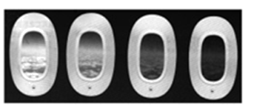
A．比热容 B．硬度 C．透光性 D．导电性
答案：A
10. （2016泉州）小刘在游戏中把乒乓球压瘪了，但没有破裂。对于球内气体而言，没有发生变化的物理量是 （ ）
A．密度 B．质量 C．压强 D．体积
【答案】B
11. （2016绥化）下列四个实验原理中，错误的是 （ ）
A.测量运动物体平均速度的原理是v =s/t
B.测量固体密度的原理是ρ=V/m
C.伏安法测量用电器电功率的原理是P = UI
D. 伏安法测量电阻的原理是R=U/I
【答案】B
12. （2016徐州）月球表面有很多陨石撞击造成的大大小小的陨石坑，关于造成陨石坑大小不一的因素，下列猜测不合理的是 （ ）
A．陨石的质量 B．陨石的撞击速度
C．被撞处的硬度 D．被撞处是否在阴影中
【答案】D
13. (2016湘西州)一瓶矿泉水被小华喝了一半，则剩下部分水的密度将（ ）
A．变大 B．变小 C．不变 D．无法确定
【答案】C
14. （2016无锡）在“用托盘天平称物体质量”的实验中，下列操作错误的是 （ ）
A．使用天平时，将天平放在水平桌面上
B．调节横梁平衡时，只调节了平衡螺母
C．称量时，左盘放置待测物体，右盘放置砝码
D．观察到指针指在分度盘的中线处，确定天平已平衡
【答案】B
15. (2016海南)水是一种重要的资源，具有一些奇特的性质，如水结成冰后体积会变大。水结成冰后下列物理量中没有发生变化的是 （ ）
A．质量 B．密度 C．比热容 D．内能
【答案】A
16. (2016河源)在生产和生活中，人们常把密度作为选材的主要考虑因素之一。下面哪项是主要从密度的角度考虑选材的 （ ）
A．用钨作为白炽灯泡灯丝的材料
B．用塑料作为插座外壳的材料
C．用铝合金作为制作飞机的材料
D．用水冷却汽车发动机
【答案】C
17 （2016咸宁）下列实际应用中，主要从密度的角度考虑的是（ ）
A．用钨作为白炽灯泡灯丝的材料
B．用液体氢作为燃料给火箭提供动力
C．用塑料作为插座外壳的材料
D．用塑料泡沫做电影场最中倒塌的“墙壁”
【答案】D
18. （2016扬州）一个中学生的体积最接近 （ ）
A．50mm³ B．50cm³ C．50dm³ D．50m³
【答案】C
19. （2016玉林）在国际单位制中，质量的基本单位是 （ ）
A．N B．kg C．m D．s
【答案】B
20（2016雅安）物理学是一门实验性很强的基础科学, 培养同学们正确使用仪器的技能是做好物理实验的基础, 下列操作正确的是 （ ）
A. 用刻度尺测量长度, 应让整刻度线对准被测物体的一端
B. 用温度计测量液体温度, 应将温度计从液体中取出再读数
C. 用弹簧测力计测量物体的重力, 不调零就可以直接进行测量
D. 用托盘天平测量物体质量过程中, 发现横梁不平衡时可调节平衡螺母
【答案】A
21. （2016邵阳）小军同学使用已经调节好的天平，在测量物体质量的过程中，通过增减砝码后，指针的位置在分度盘的中线偏左，此时他应该 （ ）
A．将游码向右移动，至横梁再次平衡
B．将左端的平衡螺母向右调，至横梁再次平衡
C．将右端的平衡螺母向左调，至横梁再次平衡
D．将右盘砝码再减少一些
【答案】A
22（2016邵阳）小花同学利用天平和量杯测量某种液体的密度时，记录实验的数据如下表。这种液体的密度和空量杯的质量分别是 （ ）
液体与量杯的质量m/g | 30 | 50 | 70
液体的体积V/cm³ | 10 | 30 | 50
A．3.0×10³ kg/m³ 10 g B．1.7×10³ kg/m³ 10 g
C．1.4×10³ kg/m³ 20 g D．1.0×10³ kg/m³ 20 g
【答案】D
23. （2016西宁）为了提倡低碳生活，方便市民绿色出行，今年西宁市实施了公共自行车免费使用，关于自行车下列说法正确的是 （ ）
A．自行车的车座较大是为了增大压力 B．车圈为铝合金材质，可减轻质量
C．行车时车轮和地面间的摩擦是滑动摩擦 D．尾灯只是一种装饰
【答案】B
二、填空题
1. （2016安徽）2016年5月，科学家又发现了9颗位干宜居带（适合生命存在的区域）的行星。若宜居带中某颗行星的质量约为地球的6倍，体积约为地球的8倍，则它的密度与地球的密度之比约为 _ （行星与地球均看作质量均匀分布的球体）。
【答案】3:4
2. （2016安徽）小明同学用调节好的托盘天平测小石块的质量，天平平衡时盘中所加砝码情况和游码位置如图所示，则被测小石块的质量为 _g。
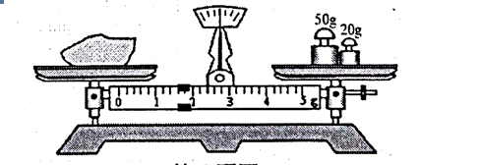
【答案】71.6
3．（2016泰安）用托盘天平测量小石块的质量，天平平衡时，右盘中的砝码和标尺上的游码如图所示，则小石块的质量为 g。
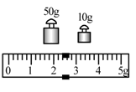
【答案】62.4
4．（2016临沂）用调节好的托盘天平测量物体的质量时，应将砝码放在天平的 盘，天平平衡时，所用砝码及游码在标尺上的位置如图所示，在所测物体的质量为 g。
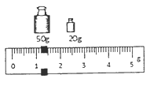
【答案】右 71.2
5．（2016遂宁）小丽用托盘天平测物体质量，天平平衡时在右盘所加砝码和在标尺上滑动游码的情况如图所示，则被测物体的质量为 g。
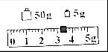
【答案】58.2
6．（2016张掖）如图所示为甲、乙两种物质的质量跟体积关系的图像，根据图像分析，密度ρ_{甲} （选填“＞”、“＜”或“=”）ρ_{乙}；质量为1.8 kg乙物质的体积为 dm³。
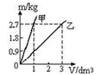
【答案】＞ 2
7. （2016连云港）现有一形状不规则的木块，小明同学用图甲、乙、丙所示的方法测出了木块的密度，实验步骤如下：
（1）向容器内倒入适量的水，水的体积记作V₁。
（2）将木块轻轻放入容器中，液面上升至V₂。
（3）用细针将木块按压，使木块浸没于水中，液面上升至V₃。
请写出下列物理量的表达式：木块的质量m=_______，木块的体积V=_______，木块密度ρ=_______ （已知水的密度为ρ_{水}）。
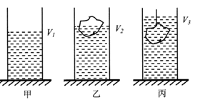
【答案】ρ_{水}（V₂-V₁） V₃-V₁ 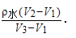
8. （2016天津）物块的质量是__________g。
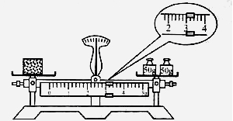
【答案】103
9. （2016苏州）学过天平使用的知识后，好奇的小明想用家中的一架旧天平称一个鸡蛋的质量。在调节横梁平衡时，先将游码移至零刻度线处，此时指针偏向分度盘右侧，则应将平衡螺母向 调节。他发现无论怎样调节平衡螺母，指针总略偏向分度盘右侧 ，于是他在天平的左盘中放入几粒米后重新调节平衡并进行了测量，如图所示。则鸡蛋的质量_______（选填“大于”“等于”或“小于”）61 g。
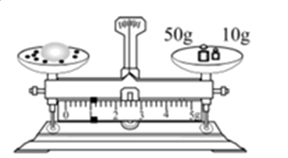
【答案】左 等于
10. （2016宿迁）图甲中物体的长度为 cm，图乙中天平所测物体质量为 g。
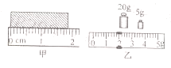
【答案】1.85 26.8
11. （2016安顺）小强想测量一个底面积为10 cm²的长方体木块的密度。他用刻度尺测量木块的高，如图甲所示，则木块高 cm。用托盘天平测量木块的质量，调节天平时，先将游码移至标尺“0”刻度线，再调节平衡螺母，使指针对准分度盘的 。当右盘所加砝码和游码位置如图乙所示时天平平衡，则木块质量为 g，密度为 kg/m³。
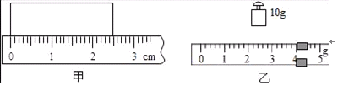
【答案】2.50 中央刻度线 14 0.56×10³

12. (2016阜新)如图所示，是物体浸入水中前后弹簧测力计的示数，由此可知水对物体的浮力是 N，物体的质量是 kg，物体的体积是 m³，物体的密度是 kg/m³。（g取10 N/kg）
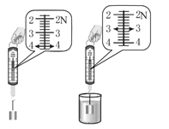
【答案】1 0.4 10⁻⁴ 4×10³
13. (2016河源)如图所示，木块的长度是 cm；用天平测小矿石的质量，当盘中所加砝码及游码位置如图所示时天平平衡，则此小矿石的质量为 g。
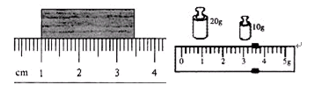
【答案】2.45 33.4
14. （2016镇江）在中考实验考查中，小红抽到的试题是“测量金属块的质量”，她将天平放在水平桌面上，应移动游码至标尺左端的 处，若此时指针偏向中央刻度线的左侧，她应将平衡螺母向 调节，天平平衡时砝码使用情况和游码位置如图，则金属块的质量为 g。
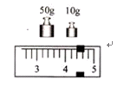
【答案】零刻度线 右 64.4

15. （2016扬州）在“用天平测一枚回形针的质量”实验中，将天平放在水平桌面上，把游码移至标尺的 处，发现指针如图所示，他应将横梁右端的平衡螺母向 调，使天平横梁平衡。测出100枚回形针的质量为m，则一枚回形针质量是 ，还用到此方法的有 。（请举一例）
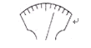
【答案】0刻度线 左 我们测量一张纸的厚度时，常常测量出50张或100张纸的总厚度，再计算出一张纸的厚度
16. （2016黄冈）用托盘天平称量物体质量时，当在右盘放入最小砝码后，发现指针偏右，则应取出最小砝码，并 ，使天平横梁 。
【答案】向左移动游码 平衡
三、实验探究题
1. （2016福州）小亮测试某种液体的密度：
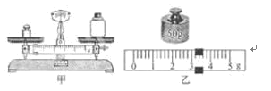
（1）将托盘天平放在 桌面上，将 移至标尺左端零刻度处，并调节天平平衡。
（2）图甲是他测量空瓶质量时的情景，错误的是 。纠正错误后，测得空瓶质量是20 g。
（3）用瓶子装满液体，用天平测得瓶和液体的总质量如图乙所示，是 g，已知瓶子的容积是40 mL，则该液体的密度是 g/cm³。
【答案】（1）水平 游码 （2）被测物体放在右盘，砝码放在左盘 （3）53.2 0.83
2．（2016重庆）某中学环保小组在长江边取适量江水样品，分别进行了江水密度的测量：
（1）小薇把样品带回学校，用天平和量筒做了如下实验：
①将天平放在 台上，把游码移到零刻度线处，发现指针指在分度盘的左侧，要使横梁平衡，应将平衡螺母向 （选填“右”或“左”）调，直至天平平衡；
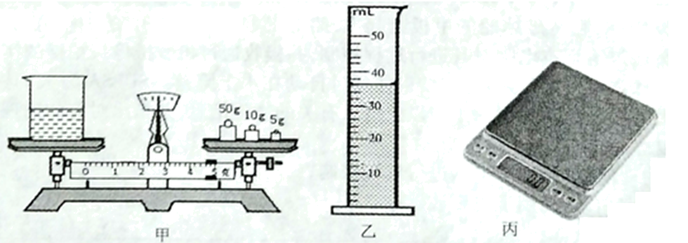
②用天平测出空烧杯的质量为30 g，在烧杯中倒入适量的江水样品，测出烧杯和江水的总质量如图甲所示，则烧杯中江水的质量为 g/cm³。
③小薇用这种方法测出的江水密度比真实值 （选填“偏大”或“偏小”）。
（2）小亮把样品带回家，用家里的一台电子秤（如图丙所示）和没喝完的半瓶纯净水，做了如下实验：
①用电子秤测出半瓶纯净水的总质量为m₁，并用笔在瓶身水面位置标记为A；
②把瓶中的水全部用来浇花，然后吹干，用电子秤测出空瓶的质量为m₂；
③把江水慢慢倒入空瓶中，直至液面与 相平，再用电子秤测出瓶的总质量为m₃；
则江水的密度表达式ρ= （纯净水的密度用表示ρ_{水}）。
⑤小亮测算江水的体积使用了下列3种物理方法中的 。
A．控制变量法 B．等量替代法 C．类比法
【答案】（1）水平 右 39.6 1.1 偏大 （2）标记A 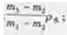 B
3．（2016达州）小张在家中自制了一个简易密度计并用它来测定盐水的密度。
实验器材有：刻度尺、圆柱形竹筷、细铅丝、烧杯、水、待测盐水。
实验步骤如下：
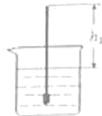
①用刻度尺测出竹筷的长度L；②竹筷的下端缠上适量的细铅丝；③把自制的密度计放入盛水的烧杯中，静止后用刻度尺测出液面上竹筷的长度h₁（如图所示）；④把自制的密度计放入盛盐水的烧杯中，静止后用刻度尺测出液面上竹筷的长度h₂。
根据上面的你步骤回答下列问题：
（1）竹筷下端缠上适量的细铅丝，主要目的是 （选填“降低重心”或“增大支撑面”）使竹筷能竖直漂浮在液面。
（2）密度计是利用浮力 重力的条件工作的，竹筷下表面受到水的压强 竹筷下表面受到盐水的压强（均选填“大于”“等于”或“小于”）。
（3）被测液体的密度越大，密度计排开液体的体积 （选填“越小’”或“越大”）
（4）被测盐水的密度表达式：ρ_{盐水}= （不计铅丝体积，水的密度为ρ_{水}）
【答案】（1）降低重心 （2）等于 等于 （3）越小 （4）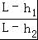 ρ_{水}
4．（2016淮安）小明想通过实验来测量一只金属螺母的密度。
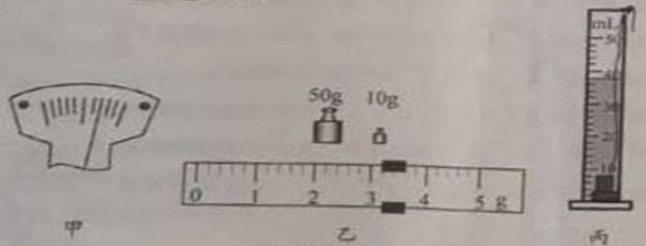
- 将天平放在水平台面上，游码移到标尺左端“0”刻度线处，观察到指针指在分度盘上的位置如图甲所示，此时应将平衡螺母向 调节，使指针对准分度盘中央的刻度线。
- 用调节好的天平测量金属螺母的质量，天平平衡时所用砝码和游码在标尺上的位置如图乙所示，则金属螺母质量为 g。
- 将用细线系住的金属螺母放入装有30 mL水的量筒内，量筒中水面如图丙所示，则金属螺母的体积为 cm³。
- 金属螺母的密度为 g/cm³。
答案：（1）左 （2）63.2 （3）8 （4）7.9
5. （2016台州）小晨设计了一个实验，用排水法测某实心金属块的密度。实验器材有小空桶、溢水烧杯、量筒和水，实验步骤如下：
①让小空筒漂浮在盛满水的溢水杯中，如图甲；
②将金属块浸没在水中，测得溢出水的体积为20 mL，如图乙；
③将烧杯中20 mL水倒掉，从水中取出金属块，如图丙；
④将金属块放入小空筒，小空筒仍漂浮在水面，测得此时溢出水的体积为44 mL，如图丁。
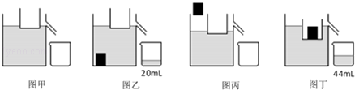
请回答下列问题：
（1）被测金属块的密度是 g/cm³。
（2）在实验步骤③和④中，将沾有水的金属块放入小空筒，测出的金属块密度将 （选填“偏大”“不变”或“偏小”）。
【答案】（1）3.2 （2）不变
6. （2016重庆）小杜同学在长江边捡到了一块漂亮的鹅卵石，他用天平和量筒测量鹅卵石的密度。
（1）他设计了下列实验步骤：
①用调节好的天平测出鹅卵石的质量m；
②向量筒中倒进适量的水，读水的体积V₁；
③根据密度的公式，算出鹅卵石的密度ρ；
④将鹅卵石浸没在量筒内的水中，读出鹅卵石和水的总体积V₂。
他应采用正确的实验步骤顺序为 （选填下列选项前的字母）。
A.①②④③ B.①②③④ C.②③④① D.②③①④
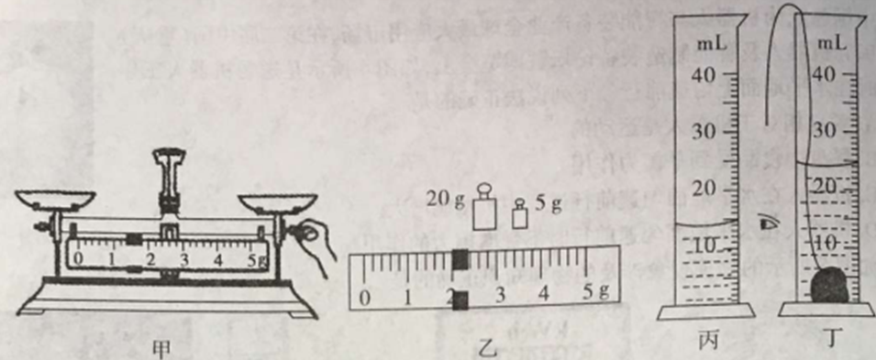
（2）如图甲所示，小杜在调节天平横梁平衡过程中的操作错误是 。
（3）小杜纠正错误后，重新调节天平平衡并测量鹅卵石的质量，当天平平衡时右盘砝码和游码如图乙所示，鹅卵石的质量为 g；由图丙和丁可知鹅卵石的体积是 cm³，计算出鹅卵石的密度为 g/cm³。
（4）若鹅卵石磨损后，它的密度将 （选填“变大”“变小”或“不变”）。
（5）用量筒测量水的体积，读数时视线应与液体凹面的底部 ，若小杜在图丙中读数正确，在图丁中读数时视线仰视，所测得鹅卵石的密度将 （选填“变大”“变小”或“不变”）。
【答案】（1）A （2）没有将游码归零 （3）27 10 2.7 （4）不变 （5）相平 变大
7.（2016益阳）小华在测量某金属块的密度实验中：
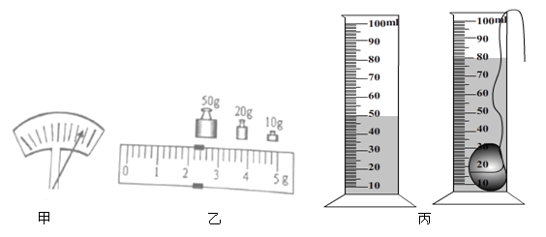
（1）他将天平放在水平桌面上，当游码归零后发现指针位置如图甲所示，此时他应该将平衡螺母向 调，使天平平衡。
- 在用天平测金属块质量时，砝码和游码位置如图乙所示，则金属块质量为 g，图丙是测金属块体积的过程，测得金属块的体积为 cm³，该金属块的密度为
g/cm³。
【答案】（1）左 （2）82.2 30 2.74
8.（2016威海）牛奶密度是检验牛奶质量的一项重要指标,小明为了比较市场上两种不同品牌牛奶的密度，设计了如下实验：
（1）通过观察比较牛奶的密度：小明将一正方体塑料块先后放入两种牛奶中,让它漯浮在液面上,观察塑料块露出液面的体积,露出液面体积较大的牛奶的密度较 ；又将压强计的金属盒先后放入两种牛奶中的同一深度,观察U形管液面的高度差,高度差较大的牛奶的密度较 。
（2）通过测量比较牛奶的密度 小明利用弹夤测力计、烧杯、石块、细绳利水等物品来测量。其操作步骡是：
①用弹簧测力计测出石块的重力为G；
②将石块浸没在水中,弹簧测力计的示数为F₁；
③ （写出具体方法和要测出的物理量并用字母表示）；
④牛奶密度的表达式为ρ_{牛奶}= （用测出物理量的字母表示,水的 密度用ρ_{水}表示）。
【答案】（1）大 大 （2）将石块浸没在牛奶中，弹簧测力计的示数为F₂ （G－F₂）ρ_{水}/（G-F₁）
9. （2016广安）如图所示，这是小强同学设计的测牛奶密度的实验步骤及他的操作示意图：
A．测出空杯子的质量为m₁（如图A）；
B．将一袋牛奶倒一部分在空杯中，测得总质量为m₂（如图B）；
C．将杯中的牛奶再倒入量筒中，测得其体积为V（如图C）；
D．计算出牛奶的密度ρ。
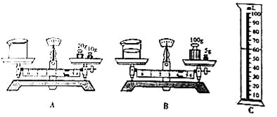
（1）小强测得牛奶的质量m= g。
（2）请你帮小强计算出牛奶的密度ρ= kg/m³。
（3）其实小强设计的实验步骤有明显的瑕疵，由于往量筒中倒牛奶时不可能倒尽，因此按他设计的步骤测出的牛奶密度值将 （选填“偏大”或“偏小”）。
（4）细心而聪明的你一定已经发现，只要调整一下操作顺序就可以避免这一瑕疵，说说你调整后的操作顺序 （请重新排列ABCD的顺序）。
【答案】（1）75 （2）1.25×10³ （3）偏大 （4）BCAD
10. （2016天津）小红想测量一小金属块的密度，她在实验室里找到了一架天平，但没有砝码。除此之外还有如下器材：两个质量相近的烧杯、量筒、细线、滴管和足量的水（已知水的密度为ρ_{水}）。请利用上述器材帮她设计一个实验方案，比较精确地测量金属块的密度。
要求：
（1）写出主要实验步骤及所需测量的物理量；
（2）写出金属块密度的数学表达式（用已知量和测量量表示）。
【答案】
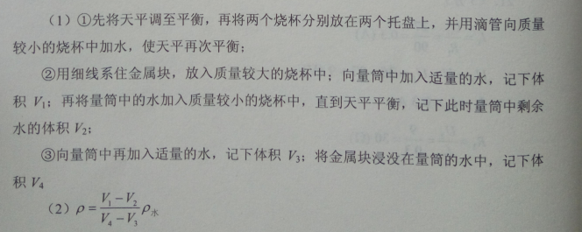
11.（2016枣庄）火山石可以漂浮在水面上，小王用天平、量筒和水等器材测量某块火山石的密度，实验步骤如下：
a．小王用调节好的天平测出火山石的质量m，其示数如图所示；
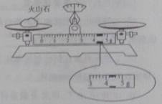
b．向量筒中倒入水，使水面到达V₁=50 mL处；
c．用细线系住火山石，放入量筒，用铁丝将其压入水中足够长时间，水面到达V₂=54 mL处；
d．取出火山石，水面下降到了V₃=48 mL处；
e．小王认为火山石体积测量不够准确，它的体积应该包含材质和其中空隙部分的体积，于是又向量筒中加水到50 mL处，将刚才取出的石块表面附着的水擦干净，再次没入量筒的水中，此时水面到达V₄=55 mL处。
请解答下面问题：
（1）该实验原理为 （用公式表示）。
（2）在步骤d中，水面没有回到5 0mL处的原因是 。
（3）请你根据小王的实验思路，将有关数据及计算结果填入下表。
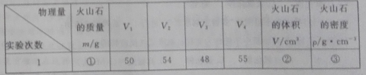
（4）观察表格，请你指出其中存在的不足之处 。
【答案】（1）ρ=m/V （2）火山石块吸附了2 mL的水（或火山石吸附了一定体积的水）
（3）①4.2 ②5 ③0.84 （4）V₁、V₂、V₃、V₄无单位
12.（2016泉州）小明想了解不溶于水的化工原料石英粉的密度，已知水的密度为ρ_{水}，他利用天平（含砝码），一个玻璃杯、足量的水，就能完成测量石英粉密度的实验。下面是小明的实验步骤：
（1）在调节天平时，发现指针尖对准分度标尺的情况如图甲所示，此时应将平衡螺母向 （选填“左”或“右”）端调。
（2）用调好的天平测量孔玻璃杯的质量m₀，天平平衡时右盘中砝码的质量、游码在称量标尺上的位置如图乙所示，则空玻璃杯的质量m₀= g。
（3）给玻璃杯中装适量石英粉，使其表面水平，并在该水平面对应杯壁处做标记，测量处 的总质量m₁。
（4）将石英粉全部倒出，给玻璃杯装水至标记处，测量出 的总质量m₂。
（5）写出石英粉密度的表达式ρ= 。（用相应的符号表示）
（6）这种测量方式所测得石英粉的密度比实际值 。（选填“大”或“小”）
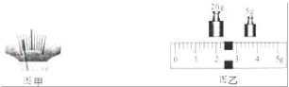
【答案】（1）右 （2）27.4 （3）玻璃杯和石英粉的总质量 （4）玻璃杯和水 （5）石英粉密度的表达式ρ_{粉}=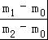ρ_{水} （6）小

13. (2016吉林)用弹簧测力计、一金属块、水来测量某液体的密度，步骤如下：
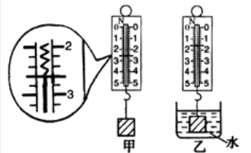
（1）如图甲所示，用弹簧测力计测得该金属块在空气中的重力G=_______N。
（2）如图乙所示，弹簧测力计的示数为1.6 N，则金属块受到的浮力F_{浮}=________N，金属块的体积V=________m³；（g取10 N/kg）
（3）若要继续测出被测液体的密度，你的操作是：________________________________。
【答案】（1）2.6 （2）1.0 1.0×10⁻⁴（或1.02×10⁻⁴）（3）将金属块挂在弹簧测力计上并浸没在被测液体中，读出弹簧测力计的示数

14. （2016绥化）测量仪器是科学探究中必不可少的，不同的测量仪器有不同的用途和使用方法。请根据己有的知识冋答下列问题：
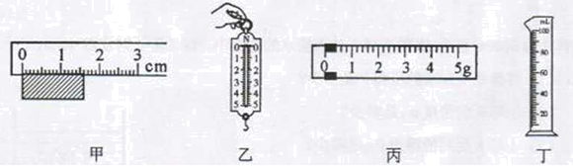
(1) 甲图中刻度尺的测量结果是 cm。
(2) 写出乙图中使用弹簧测力计測力时的注意事项 。（写出一条即可）
(3)小逸同学用一架已调平的天平测量一块金属的质量为96.4 g。当天平平衡时，天平右盘中共有 个砝码，丙图是该天平的标尺，则游码应调到 g的位置(只填数据，不需要在标尺上画游码位置)。
(4) 实验室需要100 g纯水，如果用丁图所示的量简来直接盛装,则水的体积为 mL。
【答案】（1）1.60 （2）a.实验前观察量程
b.测量前检查指针是否在零刻线处
c.被测力的大小不能超过测力计的量程
d．使用时，要沿轴线方向拉动弹簧测力计
e.使用前，要轻轻拉动挂钩几次，防止因锈蚀而卡壳
f．测量过程中，钩、环不能倒置使用。
（3）4 1.4 （4）100

15. （2016三明）小晶同学利用天平测量一枚订书钉的质量。
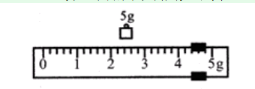
(1)她把天平放在水平台面上，把游码移到称量标尺左端的“0”刻度线处，发现指针指在分度标尺的右侧，要使横梁平衡，她应将平衡螺母向 (选填“左”或“右”)调；调节横梁平衡后，她把200枚订书钉放置左盘，横梁重新平衡时，右盘中的砝码和游码所对的刻度如图所示，则200枚订书钉的质量是 g，通过计算可得到一枚订书钉的质量。
(2)她没有用天平直接测量1枚订书钉的质量，是因为
。
【答案】(1)左 9.4g (2) 一枚订书订的质量太小，托盘天平测量不出其质量

16. （2016锦州）某同学想测出一块鹅卵石的密度，于是他找来如下器材：天平（含砝码）、一个烧杯、细线（质量和体积均不计）、足量的水。探究过程如下：

（1）把天平放在水平桌面上，调节平衡螺母，使天平横梁在水平位置平衡。

a、此操作中存在的问题是__________________________________________；

b、该同学改正错误后，在重新调节天平平衡时出现了如图甲所示的现象，他需向_____(选填“左”或“右”)调节平衡螺母。

（2）天平横梁在水平位置平衡后，该同学又进行了如下操作：

a、如图乙，鹅卵石的质量为＿＿＿＿＿g；

b、如图丙，在烧杯中装入适量的水，用调好的天平测得其总质量为72 g；

c、如图丁，吊起用细线系好的鹅卵石，使其完全浸没在水中（不接触容器壁和容器底），此时测得总质量为97 g；

d、该同学求出的鹅卵石体积为＿＿＿＿＿cm³，鹅卵石的密度为＿＿＿＿＿＿kg/m³。

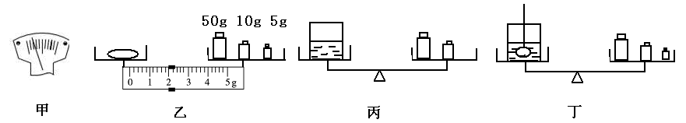

【答案】（1）没把游码移至标尺左端的零刻度线处（2）67 25 2.68×10³

17. （2016长春）小红在海边捡到一个精美的小石块，她想测量该石块的密度，于是利用家中的长刻度尺、两个轻质小桶（质量不计）、细线、水杯、水，设计并进行了如下实验：
（1）用细线将刻度尺悬挂在晾衣架上，调整悬挂点的位置，当刻度尺在水平位置平衡时，记下悬挂点在刻度尺上的位置O。
（2）向水杯内倒入适量的水，在水面处做一标记，如图甲所示。
（3）将石块浸没在该水杯内的水中，不取出石块，将杯中的水缓慢倒入一个小桶中，至杯内水面下降到标记处（石块未露出水面），此时小桶中水的体积
（选填“大于”“小于”或“等于”）石块的体积。
（4）将石块从水杯内取出，放入另一个小桶中，将装有石块和水的两个小桶分别挂在刻度尺的左右两端，移动小桶在刻度尺上悬挂点的位置，直到刻度尺在 位置恢复平衡，如图乙所示，记下这两个悬挂点到O点的距离分别为l₁和l₂，则石块的密度ρ_{石}= （用l₁、l₂和ρ_{水}表示）。
（5）实验结束后，小红反思自己的测量过程，由于从水杯内取出的石块沾有水，导致最后的测量结果 （选填“偏大”、“偏小”或“不变”）
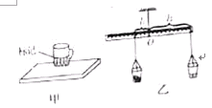
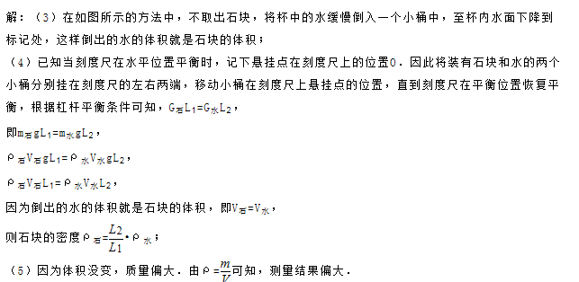
【答案】（3）等于 （4）O •ρ_{水} （5）偏小
18. （2016无锡）打开酒瓶瓶盖，会闻到酒精的气味，瓶盖开启时间长了，会不会使酒的酒精度（酒中酒精和酒的体积百分比）降低呢？小明认为：酒精的密度为0.8×10³ kg/m³与水的密度不同，若酒的酒精度发生变化，则酒的密度必定会变化，因此只要确定酒的密度是否变化，就能作出有效判读。于是他用天平、烧怀、量杯和白酒等器材，测量酒的密度，操作过程如下：
甲、用调节好的天平测出空烧杯的质量；
乙、在烧杯中倒入适量的白酒．测出烧杯和白酒的总质量；
丙、再将烧杯中的白酒倒入如图所示的量杯中，测出白酒的体积；
丁、计算出白酒的密度．
（1）①同学们认为小明的操作过程有不足，不足之处是：a． ；b． ．
改进实验后，小明第一次测得白酒的质量为46 g，体积50 mL，过了一段时间后，第二次测得白酒质量是28.8 g，体积是30 mL。
a．第一次实验时所测得的白酒密度是多少？
b．分析实验数据后请判断：酒的酒精度有没有降低？
- 小华对此问题也进行了探究．她在实验室取了两个相同的烧杯，在烧杯中分别装入
250 mL的料酒（酒精度为11%）和水，而后将两烧杯置于相同的环境中，过了一天，测得料酒和水的体积分别是232 mL和242 mL。请根据实验数据，分析酒的酒精度是否降低？
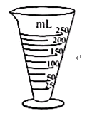
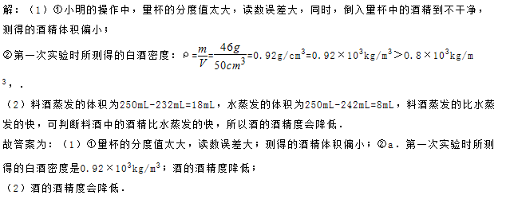
【答案】（1）①量杯的分度值太大，读数误差大；测得的酒精体积偏小 ②a．第一次实验时所测得的白酒密度是0.92×10³ kg/m³ 酒的酒精度降低
（2）酒的酒精度会降低
19. （2016镇江）在综合实践活动中，小明利用图示装置来测量烧杯中液体的密度，已知物块的休积是50 cm³，图1、2中物块均处于静止状态，弹簧测力计示数如图所示，g取10 N/kg。
（1）图2中，物块受到的浮力为 N，烧杯中液体的密度为 g/cm³。
（2）小明对本实验原理进行了进一步分析，从而得到弹簧测力计的示数与被测液体的密度之间的函数关系，则符合此关系的应是图3中的图线 （选填“①”“②”或“③”）。
（3）根据上述结论，水上明对弹簧测力计刻度进行重新标度，将图2装置改装成一个密度秤，它的零刻度应标在 N处，用它测量时，待测液体密度ρ_{液}应不超过 g/cm³。
（4）用此密度秤测量时，若物块未完全浸没，则测得液体密度值将偏 ；
（5）原物块质量、体密度分别记为m₀、V₀、ρ₀，将原物块更换为下列哪些物块后，可以提高该密度秤测量液体密度秤测量液体密度时的精确度？你选择的是 。（选填选项前的字母）
A．质量为m₀、密度比ρ₀小的物块
B．质量为m₀，密度比ρ₀大的物块
C．质量比m₀大而密度比ρ₀小的物块
D．体积比V₀小的物块
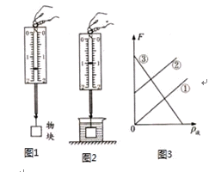
【答案】（1）0.5 1 （2）③ （3）1.5 3 （4）小 （5）AC

20． （2016鄂州）周末，小明到超市购物口渴了，买了一盒酸奶，喝了一口发现酸奶的味道与平时喝过的同样的酸奶似乎不同。联想起近日新闻报道食品造假现象，他怀疑该酸奶掺了一定水分，于是他想通过测量酸奶密度的方法来判断。你认为，正品酸奶掺水后其密度会______（选填“变大”或“变小”）。他看到超市售货处有电子秤，并向售货员要了一只小玻璃杯，借助一瓶矿泉水，测出了酸奶的密度。下面是他测量的过程，请你帮他补充完整。
①用电子秤测出空玻璃杯的质量m₀；
②将玻璃杯装满矿泉水，用电子秤测出玻璃杯和水的总质量m₁；
③将玻璃杯中的水倒干净，______________________________________________________；④酸奶密度的表达式为：ρ_{酸奶}＝__________________。（用所测物理量的字母表示）
【答案】减小 向杯子倒满牛奶，用电子称称出杯子和牛奶的总重量m₂

21. (2016龙东)小雨所在的学校为学生发放营养配餐牛奶，小雨为知道牛奶的密度进行了测量。
⑴小雨用天平测出空烧杯的质量，在烧杯中再倒入适量的牛奶测出烧杯和牛奶的总质量，然后将烧杯中的牛奶全部倒入量筒中测牛奶的体积，小聪对小雨的测量方法进行了分析评估，由于将烧杯中的牛奶倒入量筒中时会____________________________，使测得的密度值偏________。
⑵小聪和小雨对实验进行了改进，实验过程如下：
①在烧杯中倒入牛奶，放在调节好的天平上，测得总质量为123.8 g；
②把烧杯中的部分牛奶倒入量筒中，其示数如图甲所示；
③测烧杯和剩余牛奶的质量，天平平衡时右盘中砝码和游码的位置如图乙所示。
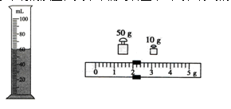
请你帮小聪和小雨将数据及计算结果填在下表中。
烧杯和牛奶的质量m₁/g | 烧杯和剩余牛奶的质量m₂/g | 量筒中牛奶的质量m/g | 量筒中牛奶的体积V/cm³ | 牛奶的密度g/cm³
123.8
【答案】（1）在烧杯内壁会残留牛奶 大
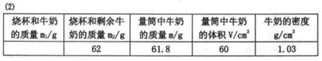

22．(2016东营)石油是我市主要的矿产资源，石油化T对实施黄蓝国家战略发挥着重要作用。某化工企业以石油为原料，研发出一种密度比水小、强度大的复合材料，广泛应用于汽车、飞机等制造业。为了测量这种复合材料的密度，实验室提供了如下器材：一小块形状不规则的复合材料样品、量筒、烧杯、溢水杯、弹簧测力计、细线、长钢针、适量水（所给器材数量充足）。请利用所给器材，设计测量小块复合材料样品密度的实验方案。（g和水的密度
ρ_{水}为已知量）
(l)从上述器材中选出实验所需器材： 。
(2)实验步骤： 。
(3)样品密度的表达式：ρ= （用测量的物理量和已知量的符号表示）；
(4)这类材料广泛应用于汽车、飞机制造的优点： 。
【答案】方法一：
(1)实验器材：样品、量筒、烧杯、溢水杯、弹簧测力计、细线、长钢针、适量水
(2)实验步骤：
①用细线把样品悬挂在弹簧测力计的挂钩上，记下样品静止时弹簧测力计的示数F；
②溢水杯加满水，空烧杯放在溢水杯溢水口处，用长钢针把样品扎住，缓慢浸没在溢水杯的水里，溢出的水注入空烧杯中；
③将烧杯里的水全部倒入空量筒中，记下水的体积V。
(3)样品密度的表达式：ρ=错误！未找到引用源。
(4)密度小，可以减轻飞机和汽车的质量，以提高速度、节约能源等。
方法二：
(l)实验器材：样品、量筒、弹簧测力计、细线、长钢针、适量水
(2)实验步骤：
①用细线把样品悬挂在弹簧测力计的挂钩上，记下样品静止时弹簧测力计的示数F；
②量筒内加适量水，记下示数V₁；
③用长钢针把样品扎住，缓慢浸没在量筒的水里，记下示数V₂；
(3)样品密度的表达式：ρ=错误！未找到引用源。
(4)密度小，可以减轻飞机和汽车的质量，以提高速度、节约能源等。
方法三：
(l)实验器材：样品、量筒、长钢针、适量水
(2)实验步骤：
①将适量的水装入量筒，记下第一次水面处刻度值为V_{l}；
②将样品漂浮在量筒中的水面上，记下第二次水面处刻度值为V₂；
③用长钢针缓慢地把样品压入水中，使之完全浸没，记下第三次水面处刻度值为V₃。
(3)样品密度的表达式：ρ= 错误！未找到引用源。 ρ_{水}
(4)密度小，可以减轻飞机和汽车的质量，以提高速度、节约能源等。
四．计算题
- （2016雅安） 如图所示, 一个容积V₀ =500 cm³、质量m₀ = 0.5 kg 的瓶子里装有水。乌鸦为了喝到瓶子里的水, 就衔了很多的小石块填到瓶子里, 让水面上升到瓶口, 若瓶内有质量m₁ =0.4 kg的水( 水的密度ρ_{水}=1.0 ×10³ kg/m³ , 石块密度ρ_{石} =2.6 ×
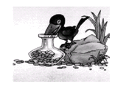
10³ kg/m³ ) , 求:
( 1) 瓶中水的体积V₁ ;
( 2) 乌鸦投入瓶子中的石块的体积V₂ ;
( 3) 乌鸦投入石块后, 瓶子、石块和水的总质量m;
【答案】
